Министерство образования Российской Федерации

Санкт-Петербургский государственный электротехнический
университет “ЛЭТИ”

Кафедра информационно-измерительных систем и технологий

Отчет по лабораторной работе № 3
ЦИФРОВЫЕ ИЗМЕРИТЕЛЬНЫЕ ПРИБОРЫ

Выполнил:
Факультет: ОФ
Группа: 6891

Проверила: Минина А.А.

Санкт-Петербург
2018
Цель работы – изучение методов экспериментального определения метрологических характеристик цифровых приборов, а также их применения для измерения физических величин и оценка погрешностей̆ результатов измерений. В ЦИП результаты измерений представлены в цифровом виде; при этом, в отличие от аналоговых приборов, показания ЦИП меняются дискретно на единицу младшего разряда. Это приводит к ряду особенностей̆ определения и представления метрологических характеристик цифровых измерительных приборов. К основным метрологическими характеристиками ЦИП относятся: статическая характеристика преобразования, шаг квантования (квант) или единица младшего разряда, основная инструментальная погрешность. Статическая характеристика преобразования устанавливает связь между преобразуемой входной величиной x и результатом преобразования xп (показаниями ЦИП), который может принимать только квантованные значения xп = Nq, где N – десятичное целое число, q – шаг квантования (квант) величины x. В этом отличие ЦИП от аналоговых средств измерений. От- сюда следует ступенчатая форма представления статической характеристики преобразования. Статическая характеристика преобразования идеального ЦИП (рис. 3.1) получается при квантовании измеряемой величины путем отождествления её с ближайшим по значению уровнем квантования. Изменения показаний идеального ЦИП xп = Nq на единицу младшего разряда q происходят при фиксированных значениях входной величины, равных (N – 0,5)q, где N = 1, 2, 3, ... (целое число). Статическая характеристика преобразования идеального ЦИП определяется значением единицы младшего разряда показаний (используется также термин разрешение), равным кванту q. Значение кванта q для идеального ЦИП связано с пределом измерений xmax и максимальным числом Nmax уровней квантования соотношением q = xmax / Nmax. Например, для ЦИП GDM-8135 q = xmax /(2 ⋅ 10n), где xmax – предел измерений, n – число разрядов отсчётного устройства.
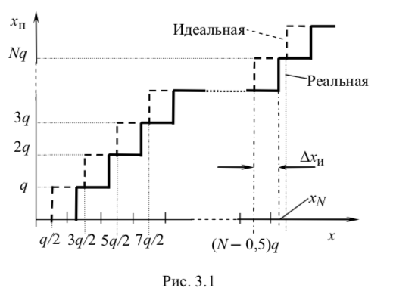
Статическая характеристика преобразования реального ЦИП отличается от статической характеристики идеального. Причина этого – наличие инструментальных погрешностей ЦИП. Различие проявляется в том, что смена показаний реального ЦИП происходит при значениях входной величины xN, отличных от значений (N – 0,5)q. В общем случае абсолютная основная погрешность ЦИП равна Δx = xп – x, где xп – показание ЦИП, x – действительное значение измеряемой величины. Для реального ЦИП эта погрешность включает как методическую погрешность квантования, так и инструментальную погрешность. Абсолютная инструментальная погрешность определяется для кон- кретных показаний ЦИП xп = Nq (рис. 3.1) по отличию реальной характе- ристики ЦИП от идеальной ΔxиN=xп–0,5q –xN, где xN – значение входной величины, при котором происходит смена показаний xп ЦИП (показания меняются на единицу младшего разряда). Статическая характеристика преобразования ЦИП определяется в режиме омметра; для этого на вход ЦИП необходимо подключить магазин сопротивлений. Предел измерения ЦИП выбрать по указанию преподавателя, определить для этого предела значение единицы младшего разряда q. Определить единицу младшего разряда магазина qм, проверить выполнение условия q >> qм, при этом условии можно пренебречь дискретным характером изменения сопротивления магазина. Для определения начального участка статической характеристики (рис. 3.1) необходимо установить нулевое значение сопротивления магазина R, затем при плавном изменении сопротивления магазина (менять сопротивление магазина с минимально возможным шагом) следить за изменением показаний, фиксируя при этом конкретные значения сопротивления магазина R, при которых показания ЦИП Rп меняются на единицу младшего разряда. Например, на пределе 2 кОм при появлении показаний Rп = 0,001; 0,002; 0,003... кОм (всего 8-9 значений) фиксировать соответствующие значения сопротивлений магазина R. Результаты измерений:
Номер измерения | Rn, кОм | R, кОМ | ∆R,кОм | Rн | ∆(R-Rн)
1 | 0,001 | 0,0014 | |-0,0004| | 0,0023 | 0,0013
2 | 0,002 | 0,0023 | |-0,0003| | 0,0034 | 0,0014
3 | 0,003 | 0,0034 | |-0,0004| | 0,0044 | 0,0014
4 | 0,004 | 0,0044 | |-0,0004| | 0,0054 | 0,0014
5 | 0,005 | 0,0054 | |-0,0004| | 0,0064 | 0,0014
6 | 0,006 | 0,0064 | |-0,0004| | 0,0074 | 0,0014
7 | 0,007 | 0,0074 | |-0,0004| | 0,0084 | 0,0014
8 | 0,008 | 0,0084 | |-0,0004| | 0,0094 | 0,0014
9 | 0,009 | 0,0094 | |-0,0004| | 0,0105 | 0,0015
10 | 0,01 | 0,015 | |-0,005| | 0,0115 | 0,0015
Абсолютную инструментальную погрешность определяют для 8...10 точек, равномерно распределенных по выбранному диапазону измерений. Инструментальная погрешность определяется по формуле (3.1), при этом RN – значение сопротивления магазина, при котором происходит смена показаний Rп ЦИП на единицу младшего разряда в выбранной точке, например на пределе 2 кОм, со значения 1,435 кОм на значение 1,436 кОм. Результаты измерений:
Номер измерения | Rn, кОм | R, кОМ | ΔRиN, кОм
1 | 1,150 | 1,152 | |-0,00205|
2 | 1,155 | 1,157 | |-0,00205|
3 | 1,160 | 1,162 | |-0,00205|
4 | 1,165 | 1,167 | |-0,00205|
5 | 1,170 | 1,172 | |-0,00205|
6 | 1,175 | 1,177 | |-0,00205|
7 | 1,180 | 1,182 | |-0,00205|
8 | 1,185 | 1,187 | |-0,00205|
9 | 1,190 | 1,192 | |-0,00205|
10 | 1,195 | 1,197 | |-0,00205|
ΔxиN=xп–0,5q –xN
q=2000/20000000
q=0,0001
где xN – значение входной величины, при котором происходит смена показаний xп ЦИП (показания меняются на единицу младшего разряда).
1)ΔRи1=(1,150–0,00005 –1,152)=|-0,00205|
Определение аддитивной и мультипликативной составляющих погрешности. В зависимости от характера изменения по диапазону измерения погрешности делятся на аддитивные и мультипликативные. Аддитивные погрешности не зависят от значения измеряемой величины x, мультипликативные растут с увеличением x. Обычно для ЦИП погрешность задается в виде модели Δx = a + bx, где a и bx – аддитивная и мультипликативная составляющие погрешности соответственно. Измерение сопротивлений. Измерьте по заданию преподавателя сопротивления резисторов, вмонтированных в лабораторный стенд, при различных диапазонах измерения ЦИП. Оцените основную погрешность измерения по формулам, приведенным в описании GDM-8135. Результаты измерений:

Номер резистора | Диапазон измерения | Значение кванта для диапазона измерения, Ом | ПоказанияЦИП Rп, кОм | Абсолютная погрешность измерения ΔR, кОм | Относительная погрешность измерения, % | Результат измерения Rп ± ΔR, кОм
R1 | 200 Ом | 0,1 | 1,18 | 0,2362 | 0,200 | (1,18± 0, 2362)
R1 | 2 к Ом | 10 | 0,118 | 0,0002 | 0,200 | (0,118± 0,0002)
R1 | 20 к Ом | 100 | 0,11 | 0,0002 | 0,201 | (0,11± 0,0002)
R1 | 200 к Ом | 1000 | 0,2 | 0,0004 | 0,205 | (0,02± 0,0004)
R2 | 2 к Ом | 10 | 1,15 | 0,0023 | 0,200 | (1,15± 0,0023)
R2 | 20 к Ом | 100 | 1,14 | 0,0023 | 0,200 | (1,14± 0,0023)
R2 | 200 к Ом | 1000 | 1,2 | 0,0024 | 0,201 | (1,2± 0,0024)
R3 | 20 к Ом | 100 | 8,26 | 0,0165 | 0,200 | (8,26± 0,0165)
R3 | 200 к Ом | 1000 | 8,3 | 0,0166 | 0,200 | (8,3± 0,0166)
R3 | 20 м Ом | 10⁶ | 8 | 0,0401 | 0,501 | (8± 0,0401)
R8 | 20 м Ом | 10⁶ | 6,22 | 0,0312 | 0,502 | (6,22± 0,0312)

Абсолютная погрешность:

ΔR=0,002 * R_{изм} + 1 единица младшего разряда (от 200 Ом до 2000 к Ом)
ΔR=0,005 * R_{изм} + 1 единица младшего разряда (от 2 м Ом до 20 м Ом)

1)1 единица младшего разряда=200 Ом/2000
200 Ом/2000=0,1 Ом
1 Ом=0,0001 кОм
ΔR₁= 0,002 * 1 ,18+0,0001=0,002

Относительная погрешность:
δ = Δх/х_{изм}*100%
δ =ΔR/R_{изм}*100%
1)δ =0,2362/118,1*100=0,2%

- График статической характеристики ЦИП
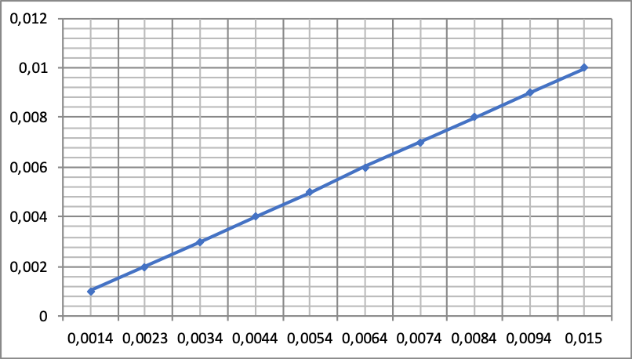

- График основной абсолютной погрешности
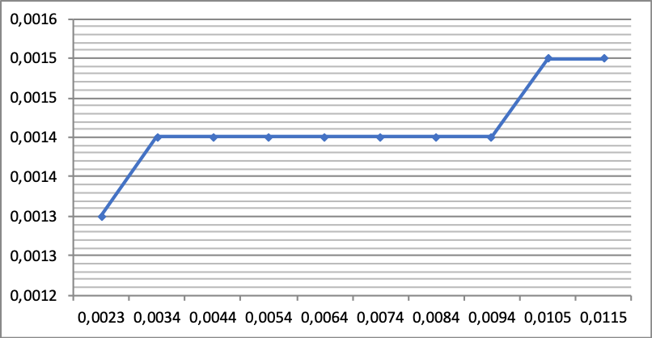

- График инструментальной погрешности
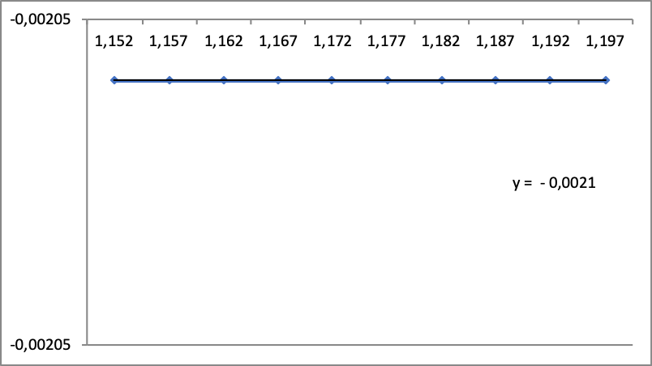
- График относительной погрешности
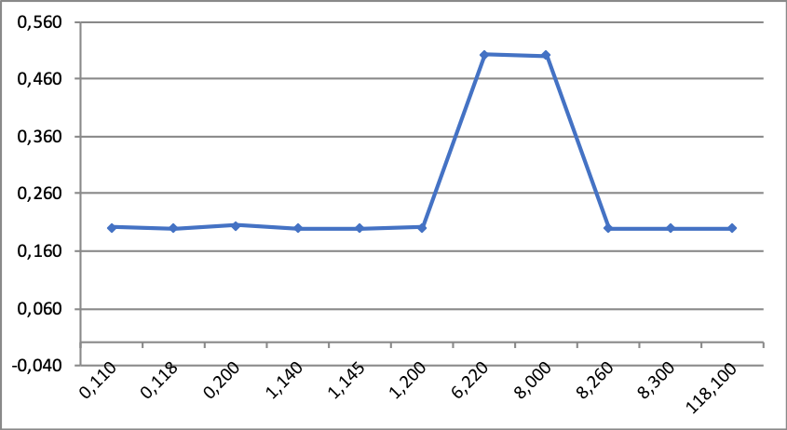

Вывод:
На основе полученных в ходе расчетов данных можно сделать вывод, что относительная погрешность измерений зависит от соотношения значений измеряемой величины и диапазона измерений, а абсолютная погрешность практически не изменяется.

